PCA（主成分分析）具体过程：

原始数据
14 个样本*8特征
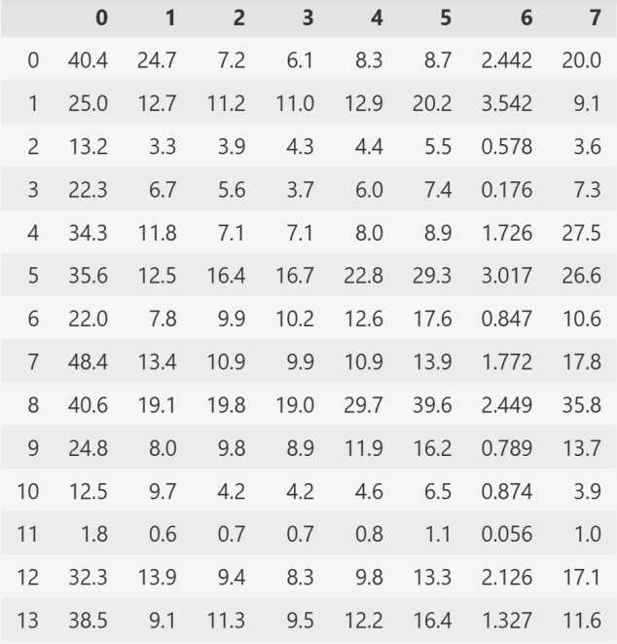

PCA降维处理

2.1中心化处理
PCA 在计算前，默认会对数据做中心化处理。
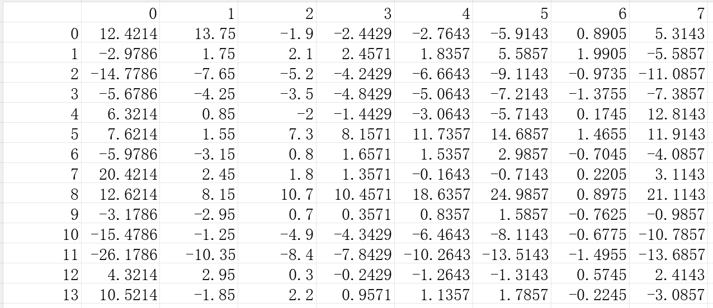

2.2 计算方差贡献率
以下数据分别表示各个主成分的方差贡献率，方差贡献率表示覆盖原始信息的百分比。
主成分 1：77.40%
主成分 2：15.69%
主成分 3：4.28%

分析：前3个主成分已经包含了 97.37% 的信息，故确定主成分的个数为3。

2.3 计算特征向量
每一行 = 一个主成分（新维度）
每一列 = 对应原始特征的权重

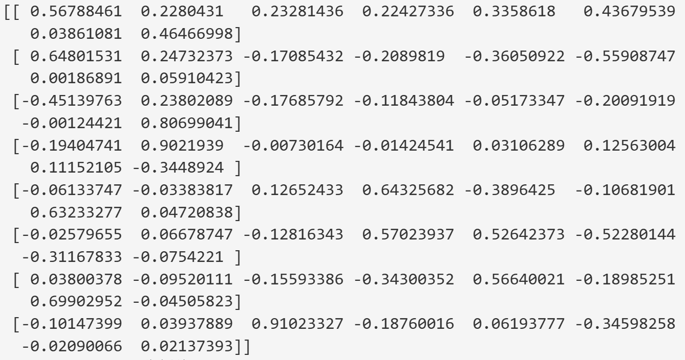

2.4 计算主成分（降维结果）
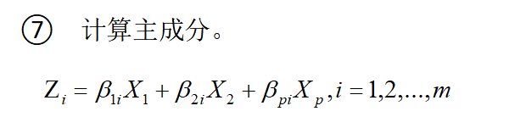

Z₁（或主成分1）= 0.5679X₀+0.2280X₁+0.2328X₂+0.2243X₃+0.3359X₄+ 0.4368X₅+
0.0386X₆+0.4647X₇
Z₂（或主成分2）= 0.6480X₀+...
Z₃（或主成分3）= -0.4514X₀+...

分析：主成分1 主要由第 0、5、7 列的特征决定,可根据原始特征的将其归纳成一个新特征（具有实际含义的特征）。

那么，降维结果如下：

